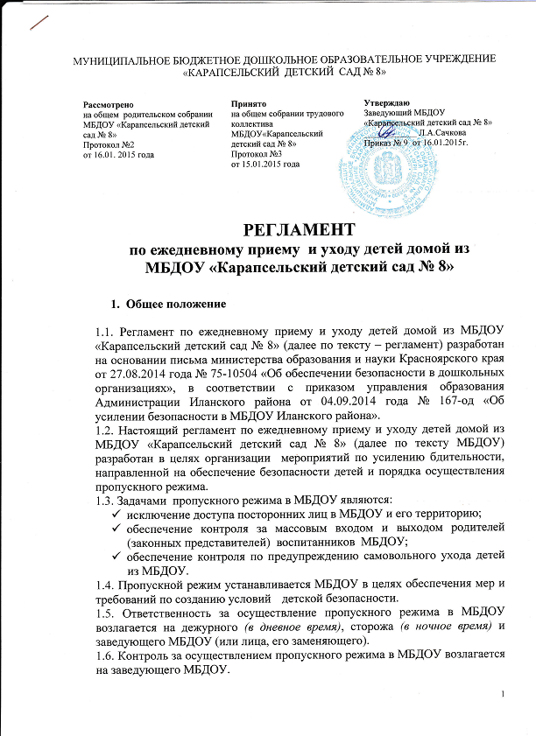

2. Порядок организации пропускного режима

2.1. Режим работы МБДОУ осуществляется с 7.30 часов до 18.00 часов. Ежедневно после окончания утреннего приема детей в МБДОУ все входные двери здания закрываются на замок с 08.30 до 16.00. Для входа в МБДОУ в этот период используются центральные двери старшей – подготовительной группы.
2.2. Дети и родители проходят в МБДОУ через двери разновозрастных групп с 7.30 до 8.30 и после 16.00.
2.3. Представители семей воспитанников могут быть допущены в МБДОУ в течение дня при предъявлении документа, удостоверяющего личность только с сопровождающим МБДОУ.
2.4. Выход воспитанников на экскурсии и прогулки осуществляется только в сопровождении воспитателя.
2.5. Во время праздничных и выходных дней допуск сотрудников в МБДОУ осуществляется согласно приказу заведующего МБДОУ. При возникновении аварийных или иных форс-мажорных ситуаций – по устному распоряжению заведующего (или лица, её заменяющего).
2.6. Лица, не связанные с образовательным процессом, посещающие МБДОУ по служебной необходимости, допускаются в МБДОУ по согласованию с руководителем при предъявлении документа, удостоверяющего личность. Данные лица регистрируются в журнале по учету входящих и выходящих лиц из помещения МБДОУ (Приложение 1).
2.7. Для встречи с воспитателями или администрацией МБДОУ посетители предъявляют дежурному паспорт и перемещаются по Учреждению только в сопровождении ответственного дежурного МБДОУ.
2.8. Родители (законные представители), пришедшие за своими детьми, ожидают их в приемной своей группы.
2.9. В случае возникновения конфликтных ситуаций, связанных с допуском посетителей в здание МБДОУ, ответственный дежурный приглашает заведующего МБДОУ.
2.10. Воспитатели заранее предупреждают ответственного дежурного о времени запланированных встреч с отдельными родителями (законными представителями), а также о времени и месте проведения родительских собраний, тематических мероприятий с присутствием родителей.
2.11. Группы лиц, посещающих МБДОУ для проведения и участия в массовых мероприятиях, семинарах, конференциях, смотрах и т.п., допускаются в здание МБДОУ в соответствии с графиком проведения данных мероприятий.

3. Права и обязанности участников образовательного процесса при осуществлении пропускного режима

3.1. Заведующий МБДОУ обязан:
- издать приказ о назначении ответственных лиц за пропускной режим доступа граждан в МБДОУ на начало учебного года;
- обеспечить рабочее состояние систем освещения в МБДОУ;
- обеспечить свободный доступ сотрудников к средствам телефонной связи;
- обеспечить исправное состояние всех запасных выходов, которые должны быть закрыты на замки.
- обеспечить доступ к информации о телефонах: заведующего ДОУ, руководителя УО, ведущего специалиста УО по безопасности, единого диспетчера Иланского района, отделения полиции, МЧС, скорой помощи, отделения вневедомственной охраны на информационном стенде МБДОУ.
3.2. Ответственный дежурный обязан:
- осуществлять контроль за ежедневным осмотром состояния ограждений, здания, помещений МБДОУ на предмет исключения возможности проникновения посторонних лиц;
- сопровождать посетителей, в том числе лиц, осуществляющих контрольные функции, после проверки у них документов, удостоверяющих их личность и определения цели посещения.
3.3. Работники МБДОУ обязаны:
- закрывать двери на внутренний замок после 8.30 и открывать их в 16.00;
- осуществлять контроль за пришедшим к ним посетителем на протяжении всего времени нахождения в здании и на территории МБДОУ;
- проявлять бдительность при встрече с посетителем в здании и на территории МБДОУ (уточнять, к кому пришли, провожать до места назначения и перепоручать другому сотруднику);
- следить, чтобы основные и запасные выходы из групп были закрыты.

3.4. Родители (законные представители) воспитанников обязаны:
- приводить и забирать детей лично (или по доверенности);
- входить и выходить из МБДОУ только через центральные двери;
- для доступа в МБДОУ с 8.30 до 16.00 связываться с воспитателем по телефону и отвечать на необходимые вопросы;
- при входе в здание проявлять бдительность и не пропускать подозрительных лиц (либо сообщать о них сотрудникам МБДОУ).
3.5. Посетители обязаны:
- связываться с работниками МБДОУ, отвечать на его вопросы;
- представляться, если работники МБДОУ интересуются личностью и целью визита;
- после достижения цели посещения выходить через центральный (старшей – подготовительной группы) вход.
3.6. Работникам запрещается:
- оставлять без присмотра воспитанников МБДОУ;
- впускать на территорию и в здание неизвестных лиц и лиц, не участвующих в образовательном процессе (родственников, друзей, знакомых и т.д.), которые не могут изложить цель своего визита;
- оставлять без сопровождения посетителей МБДОУ.

3.7. Родителям (законным представителям) воспитанников запрещается:
- оставлять без сопровождения или присмотра своих детей до приема и после ухода из МБДОУ;
- оставлять открытыми двери в здание МБДОУ;
- входить в здание через запасные выходы.

4. Ответственность участников образовательного процесса за нарушение пропускного режима

4.1. Работники МБДОУ несут персональную ответственность:
- за невыполнение требований регламента;
- нарушение инструкций по охране жизни и здоровья детей;
- допуск на территорию и в здание МБДОУ посторонних лиц.
4.2. Родители (законные представители) воспитанников и другие посетители несут ответственность за выполнением части 1 п.3.4, части 1 п.3.7 настоящего положения.

